Лексико-грамматические упражнения

Цель. Активизировать речь детей.

Задачи: Проверить, насколько богат словарный запас ребенка».
Предложить ребенку рассмотреть картинки, на которых изображены образцы тканей. Указывая на образец ткани, просим определить ее цвет и рассказать, что на ней нарисовано.
Например:
«Ткань в мелкие белые цветочки на оранжевом поле
(оранжевая ткань с белыми мелкими, похожими на снежинки цветочками);


Голубая ткань с крупными белыми цветочками – ромашками».


Белая ткань с разноцветными тюльпанами


Далее предложить ребенку назвать предметы в единственном и множественном числе игра «Один-Много»:

один чулок и много… (чулок),

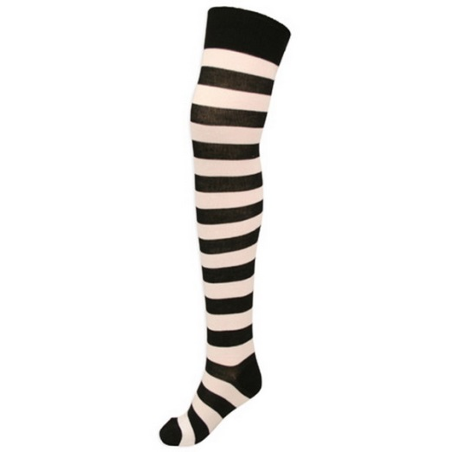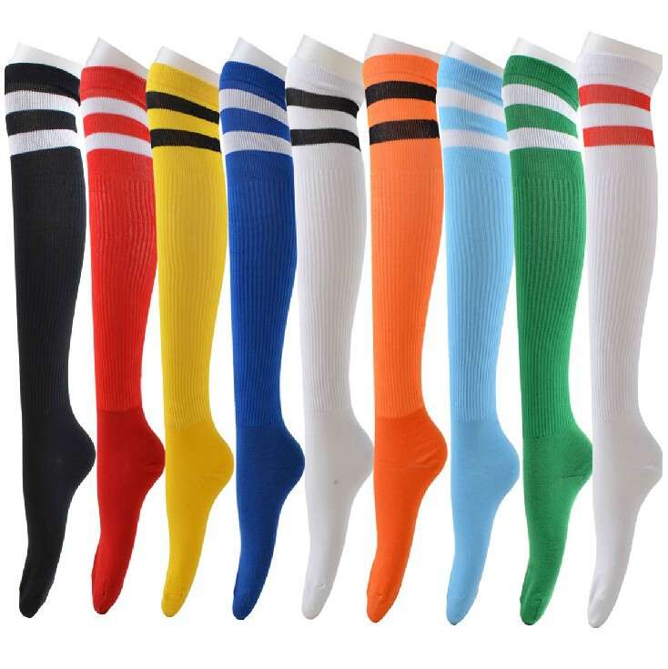

один носок и много… (носков),
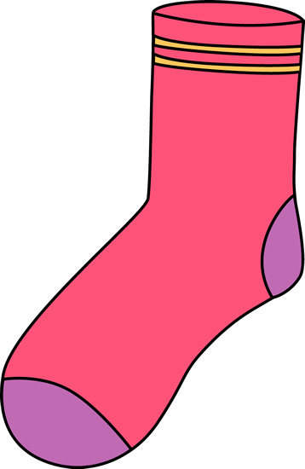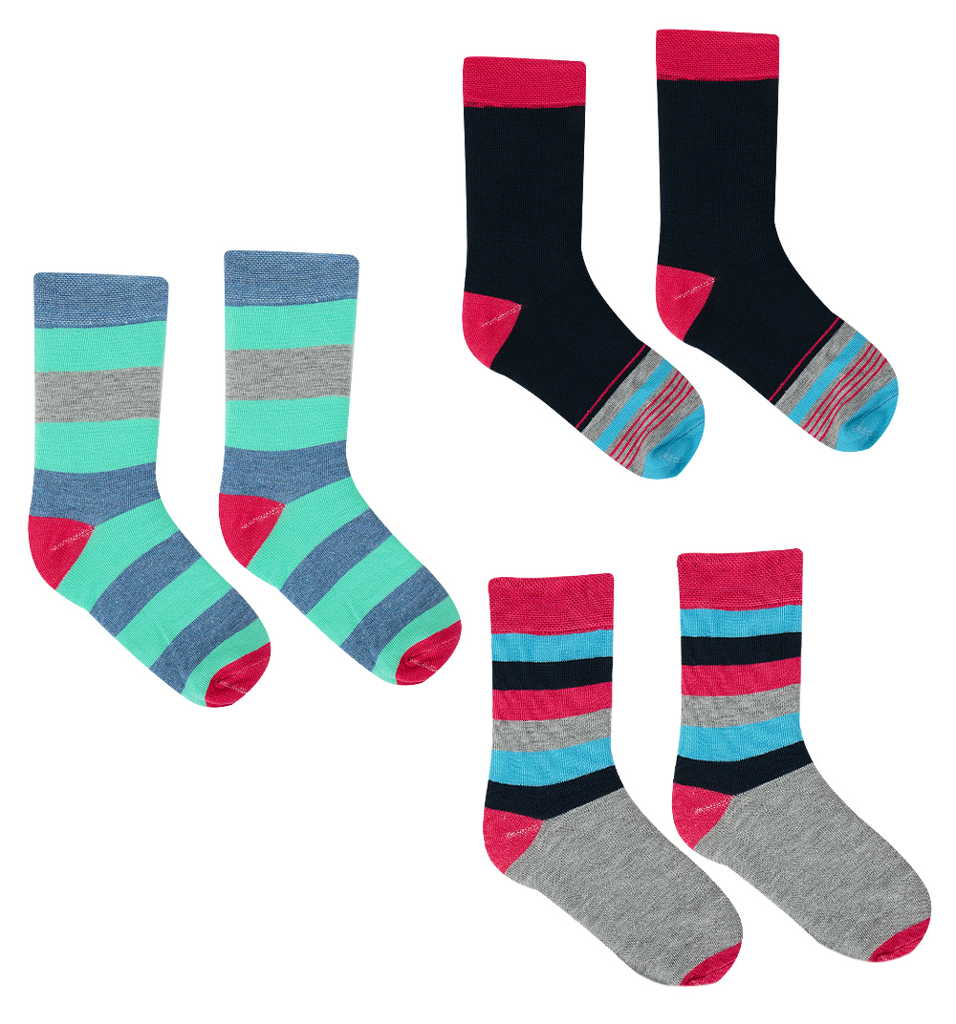

одна чашка кофе и много чашек… (кофе),


одно пианино и несколько (пианино),
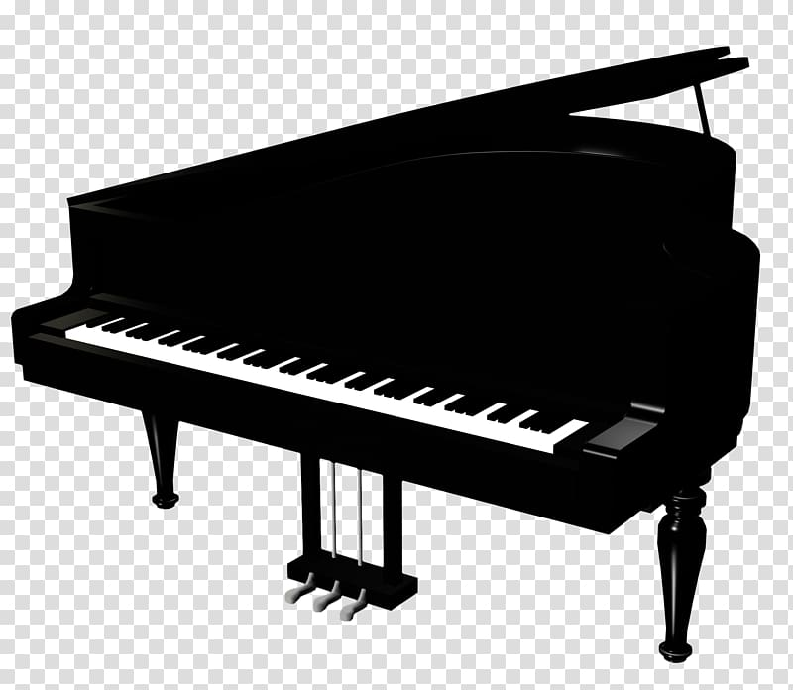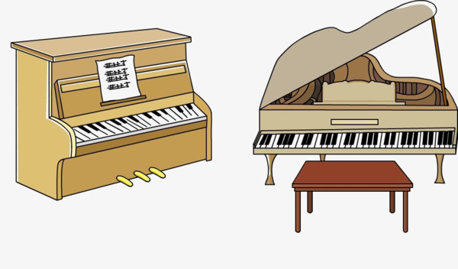
одно ухо и много… (ушей),
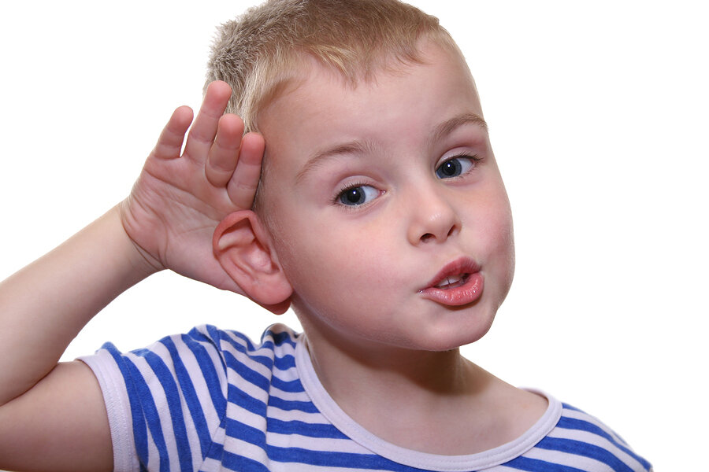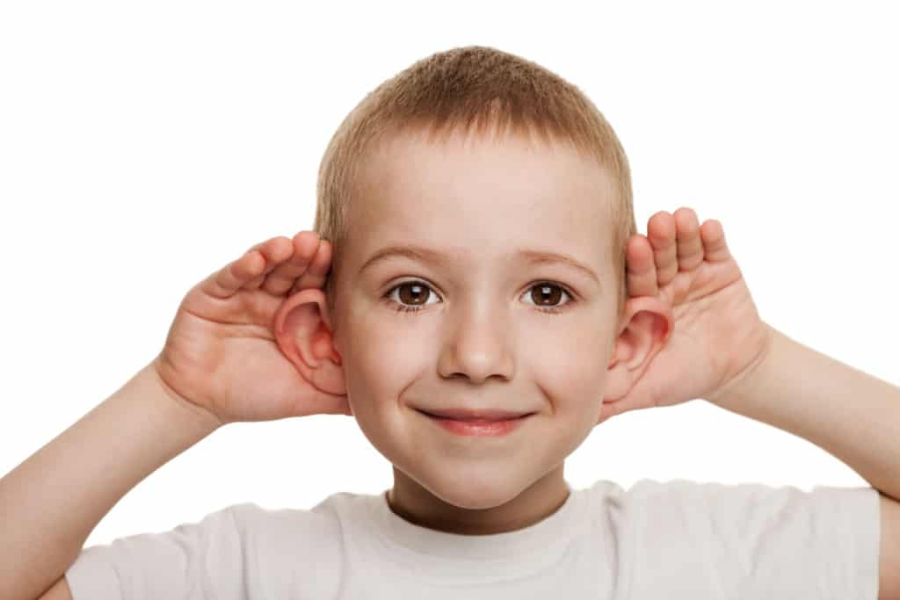
одно пальто и много… (пальто),
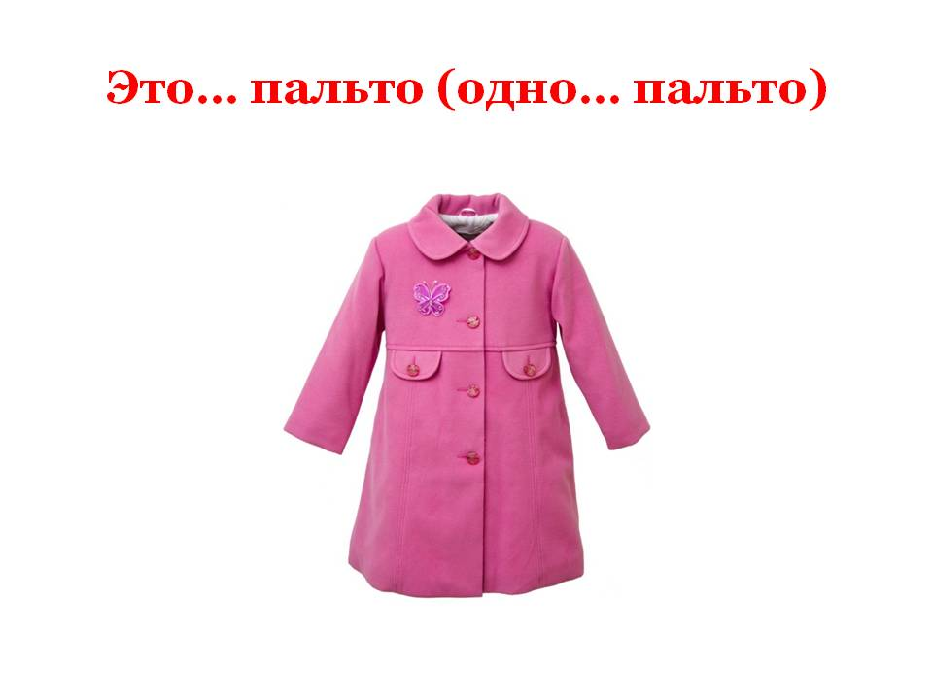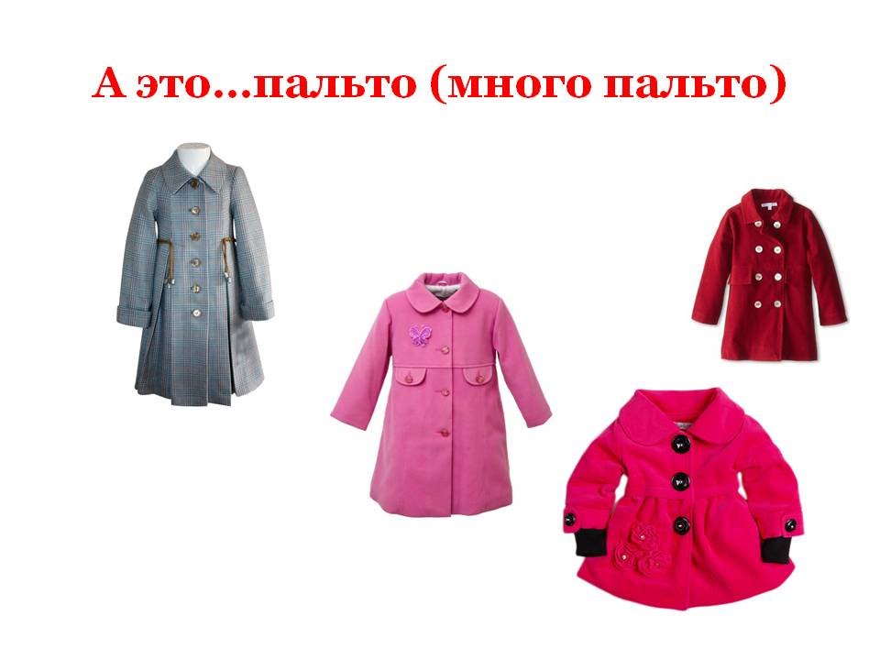
много простыней и одна… (простыня).
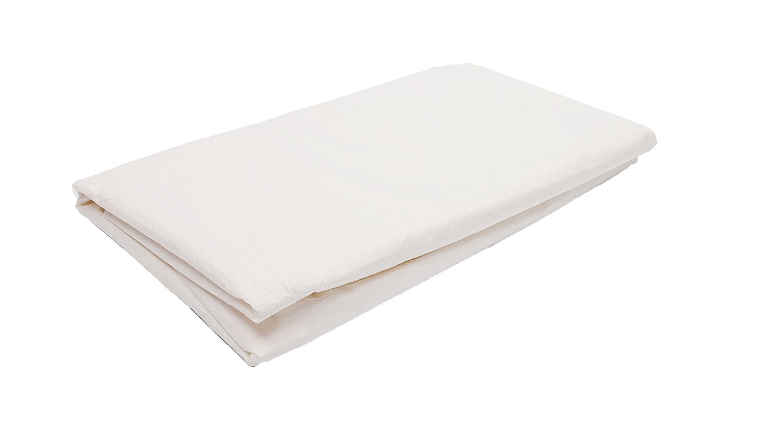
Затем предложить подобрать антонимы (противоположные по значению слова к словам: тяжело… (легко), соленая (рыба)… (свежая), густая каша… (жидкая), вареная (морковь)… (сырая), солнечная (погода)… (пасмурная), ветреная (погода)… (тихая), смелый (ребенок)… (робкий).

В заключение предложить ребенку закончить стихотворные строки:
Океан волной играет,
Дельфиненочка… (качает).
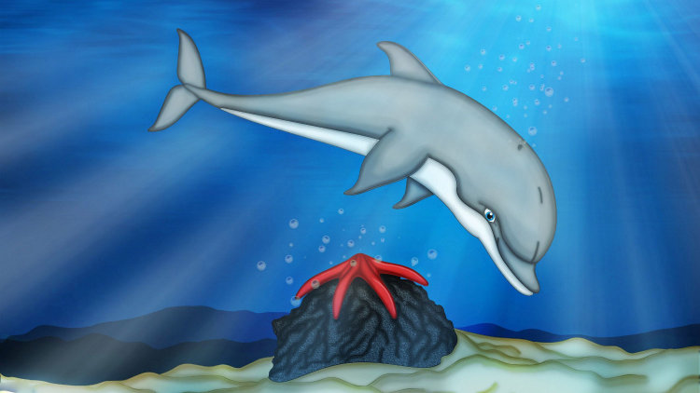
Восемь ножек осьминог
Под скалою… (спрятать смог).
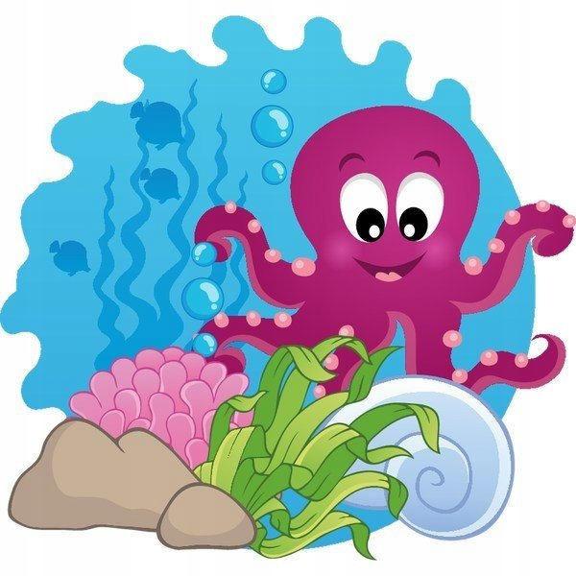
Рак-отшельник – смелый рак,
Он любитель… (ссор и драк).
Н. Майер


